
Не дай вам бог испытать того, что
испытали мы…»

Прошло уже более 80-и лет с начала войны.А в памяти ветеранов, людей, переживших войну,эти события не стираются. Их, ветеранов,остались единицы. Нам повезло, что в нашем селе живет Н.А. Грязев, и мы, нынешнее поколение,можем соприкоснуться со страницаминашей истории.

Николай Андреевич Грязев–ветеран Великой Отечественной войны, призванный на фронт в 1943 году, дошел до Берлина. Встреча с этим человеком каждый раз поучительна и интересна, потому что Николай Андреевич помнит все события, даты, время - все до мельчайших подробностей. Вот и в этот раз Николай Андреевич не оставил нас, ребят, равнодушными. Рассматривая фотографии в альбоме, мы прикасались к истории своей страны, к подвигу русского солдата .Мы задавали вопросы и получали ответы…И история оживала …
- Николай Андреевич, как Вы попали на фронт?
На фронт меня призвали в 1943 году, а до этого я работал на полях в колхозе, повестку принесли именно туда. Тогда мне было 17 лет.
- Где Вы воевали?
Воевал в 328 Краснознаменной Варшавской стрелковой дивизии в артиллерийском полку,под командованием генерала Рокоссовского.Освобождал Украину, Белоруссию, Польшу, Берлин.
- Есть ли у Вас боевые награды?
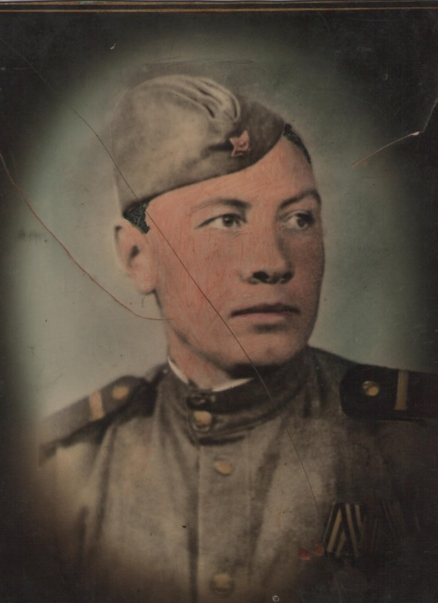
Имею боевые награды: ордена, медаль «За отвагу»,«За освобождение Варшавы», «За взятие Берлина», «За Победу».
- Попадали ли Вы плен? Как выжили?
Нет, в плен я не попадал, но нам приходилось освобождать людей, согнанных в сараи, обложенных соломой, которых собирались сжечь заживо! Освобождали деревни,села. Бывало, что от деревни оставались одни печные трубы, да ребятишки, которые плакали над телами своих матерей.
- Что Вам помогло выжить, ведь Вы были так молоды? Откуда брались силы?
На войне взрослеешь быстро. Нет времени на какие-то глупости, забываешь обо всем, потому чтомы воевали за свободу и независимость нашей Родины, поэтому даже и не думали о смерти, хотя каждый день вокруг погибали товарищи.

- Николай Андреевич, где застало Вас известие о победе?
Мы как раз только форсировали Эльбу. На Эльбе были страшные бои, на моих глазах гибли мои товарищи. Как раз на ее берегуи узнал о победе. Я и мои товарищи как-то не поняли и не восприняли по-настоящему победу сразу, потому что военные действия еще продолжались.
- Как сложилась ваша жизнь после войны?
Домой вернулся после шести лет службы в Воздушно –десантных войсках.Затем работал в военизированной охране(сопровождал поезда). В 1956 женился, а в 1967 предложили принять маслозавод в Дупленке. С тех пор и живем здесь.
- Николай Андреевич, чтобы Вы хотели сказать сегодняшней молодежи?
Нынешнему поколению я желаю не испытать ужасов войны любой, потому что война – это мощное орудие, истребляющее людей. Не дай вам бог испытать то, что испытали мы! Берегите мир, не допустите войн.
Грязев Николай Андреевич
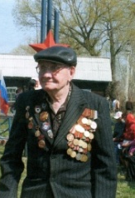
-ветеран Великой Отечественной войны родился 28 января 1928 года в селе Жуланка Кочковского района. Грязевы были родом из Курска. Дед Пиман имел в Курске свой сахарный завод. Столыпинская программа обещала свободные земли, поэтому дед и его братья переехали в Сибирь, в Кочковский район. Здесь дед построил дом, купил коней, обзавелся скотиной. Сам сеял и молотил зерно, пока не подкосил тиф.Он умер в 1924 год. Когда в 1931 году начался голод, семья решила переехать на родину предков.Но, прожив два года, вернулись обратно. Семья у отца была большая дружная.
В семье было девять детей. Когда началась война, первым на фронт ушел отец –Грязев Андрей Петрович. Произошло это в августе 1941 года, а в 1942 году он погибнет в Сталинградской битве. Затем на фронт уйдут братья отца. Из одиннадцати человек, ушедших на фронт, вернутся домой только трое.Николай Андреевич был призван на фронт в 1943году. Он вспоминает, что повестку принесли прямо в поле и приказали явиться в Кочковский райвоенкомат. Посадили в бричку и повезли на станцию Каргат. Рассадили в вагоны и отправили в город Новосибирск, оттуда оправили в запасной 24 полк в старый Бердск,где Николай Андреевич и многие другие ребята прошли курс молодого бойца. После учебы бойцов отправили на запад.Его эшелон попал в состав 1-го Белорусского фронта,воевал он в 328 Краснознаменной Варшавской стрелковой дивизии.
Дивизия была многонациональная, воевали грузины,армяне,узбеки, украинцы, белорусы. В ее состав входила саперная рота, связисты, санитарный батальон.
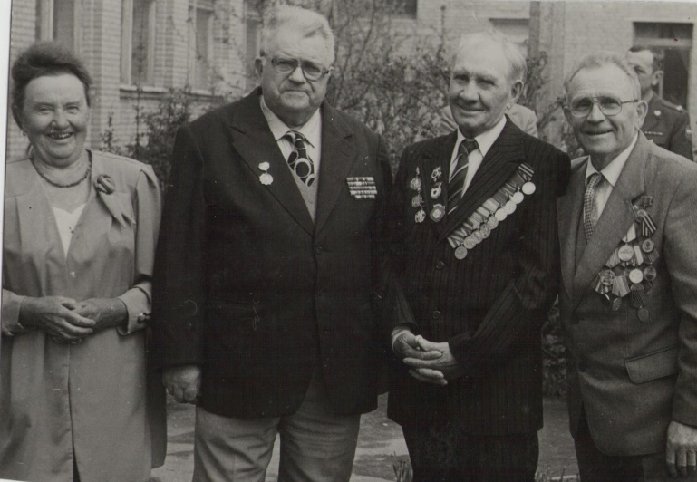
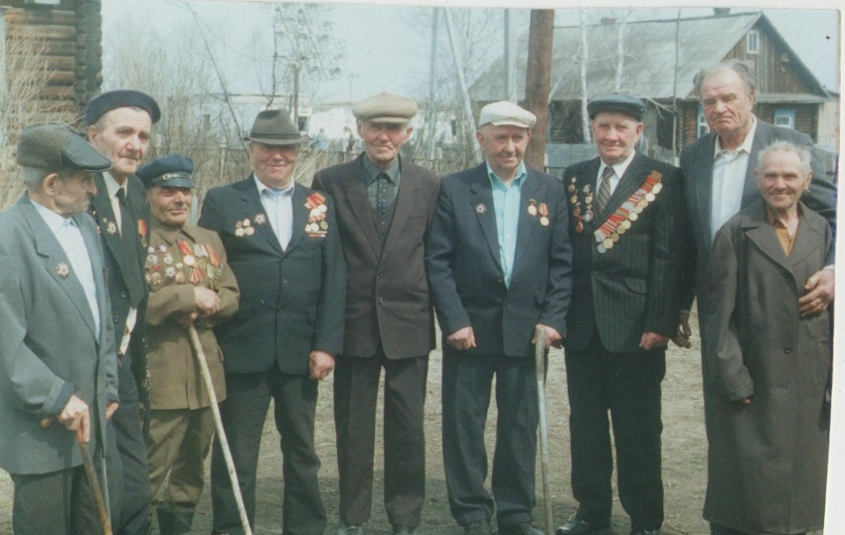
Николай Андреевич попал в артиллерийский полк. Боевой путь начался с освобождения Западной Украины, с городов Львов, Волынск, затем Коваль.
Трудным было освобождение Белоруссии, потому что кругом были болота. Был дан приказ перейти болота и ударить врага с тыла,взять «в клещи».Из бревен делали настилы и таким образом удалось перебраться через болото и внезапно ударить по врагу. Выйдя к советско-польской границе, начали освобождение польских городов. 26 августа 1944 года подошли к столице Польши – Варшаве. На территории Польши шли ожесточенные бои,3 дня шли бои за город Хотин, город был взят.В это время произошла смена командования. Первым Белорусским фронтом командовал генерал Рокоссовский,теперь командование принял на себя маршал Жуков Г.К, командовавший 2-Белорусским фронтом. Жуков Г.К. не начал наступление, потому что знал, что река Висла полноводная и глубокая, и он также знал, что могут погибнуть люди, поэтому был дан приказ - окопаться.Была сооружена оборонительная линия. В данный момент обороняться было легче, чем наступать.Такая ситуация складывалась до 17 января 1945 года. Когда ударили морозы, и река замерзла, был принято решение форсировать, и уже вечером после ожесточенных боев Варшава была освобождена. Всех,кто участвовал в этом сражении, наградили медалью «За освобождение Варшавы».
В конце марта 1945года подошли к реке Одер, где встретили яростное сопротивление фашистов.15 апреля начался такой бой, какого не видели бывалые солдаты. После мощных ударов «Катюш» и пушек от немецкой позиции не осталось ничего.И уже 25 апреля дивизия подошла к стенам Берлина,2 мая Берлин пал. Оборонительной линии у немцев уже не было, а были отдельные разрозненные группки людей, которые постепенно сдавались. Но война еще не закончилась. После взятия Берлина пошли на город Потсдам. Последним городом в списке павших немецких городов был Брандербург. Весть о Победе застала меня и моих товарищей на реке Эльбе.
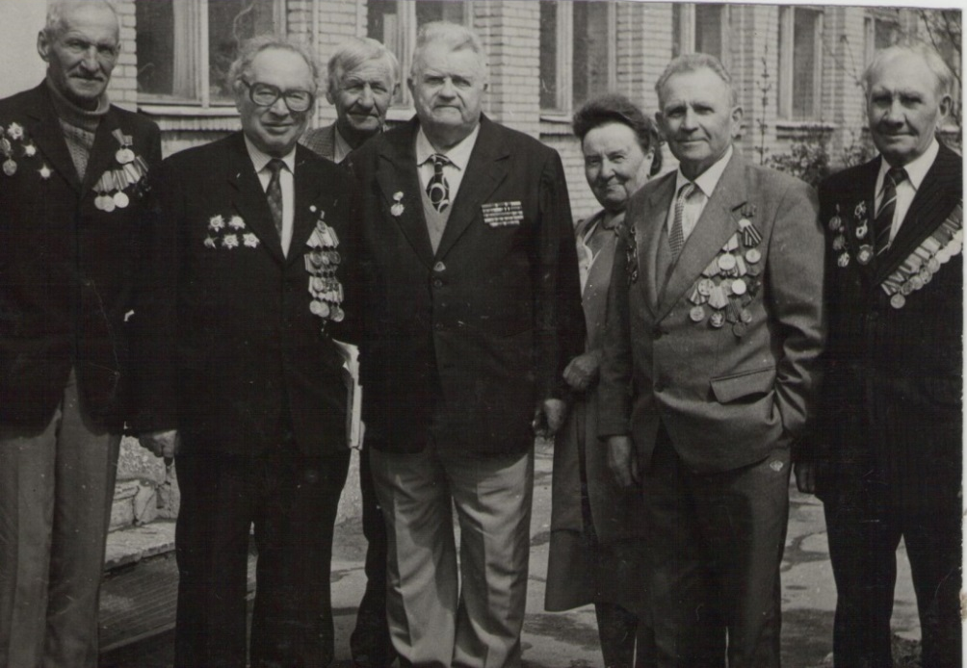
Конечно,на войне самое страшное –это гибель детей,гибель людей каждый день, каждую минуту. Страдали не только люди, но и земля. Страшная картина после боя:исковерканная воронками земля, лес, израненный осколками.В 1945 году 5 июня дивизия была расформирована, людей распределили в разные немецкие города. Грязев прослужил в Берлине еще 1,5 года, а затем в конце 1947 года произошло сокращение войск и его вместе с другими военнослужащими перебросили в город Таллин в воздушно-десантные войска.Успел 12 раз прыгнутьс парашютом. Демобилизовался только в 1949 году.
До 1956 года жил в Чулыме, а затем женился. В 1957 году Н.А. Грязев работал на маслозаводе в селе Кабинетное, когда предложили возглавить маслозавод в Дупленке, долго не раздумывал. Переехал вместе с семьей. С тех пор ветеран живет в Дупленке.
В его альбоме хранится очень много фотографий однополчан.Впервые Николай Андреевич встретился с ними в 1979 году. В г.Буйнаксе был организован поисковый отряд «Красная гвоздика», который решил найти всех участников 328 Краснознаменной Варшавской стрелковой дивизии. Они дали объявление в газете ,и именно это объявление прочитал в газете Н.А. Грязев и отправил письмо. Так в 1979 году пришло приглашение на первую встречу, затем в 1980 встречав г.Коваль, где шли ожесточенные бой. Затем встречи были в 1984, 1987. Последняя встреча однополчан произошла в 2000 году.

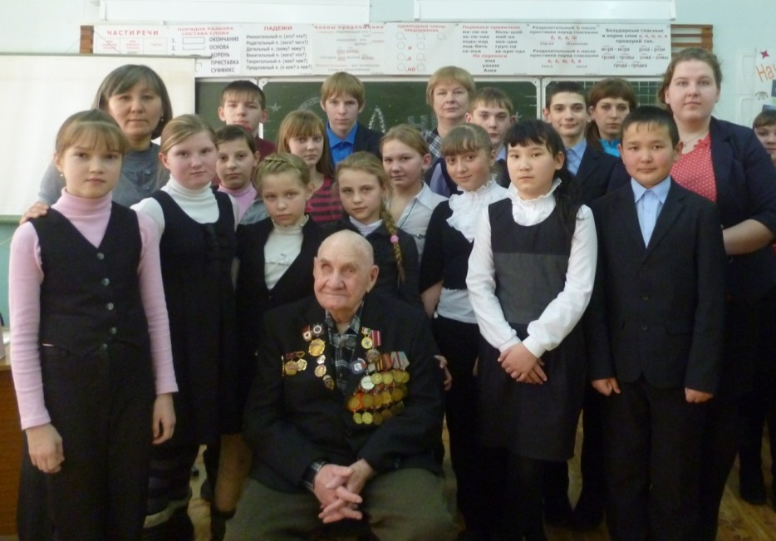
День рождения ветерана
28.01.2014г.

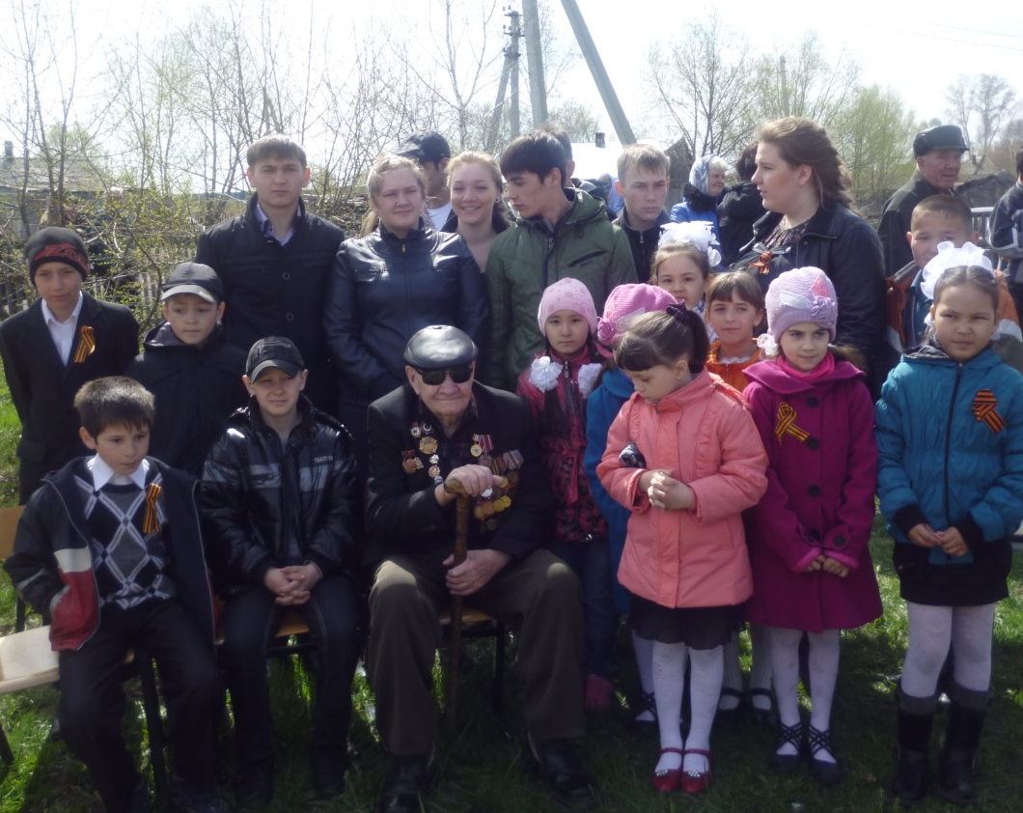
Митинг в День Победы
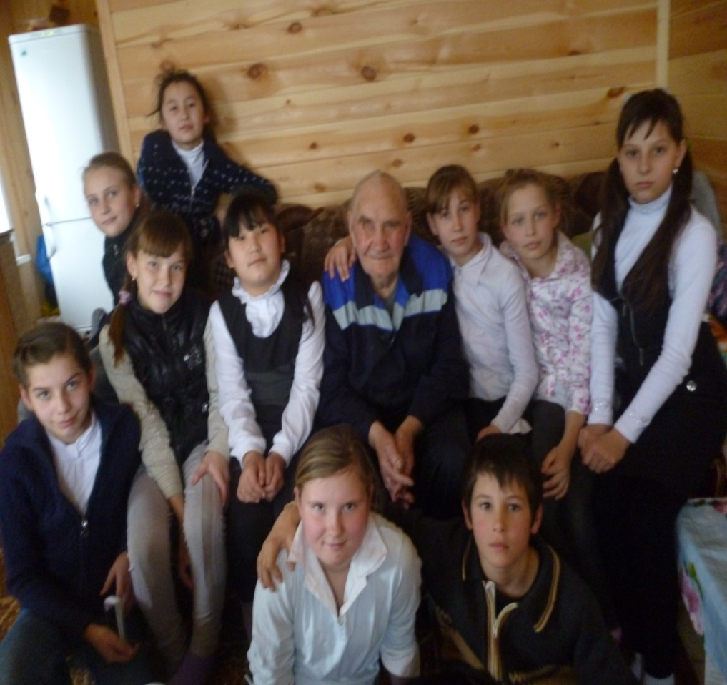
Ребята в доме ветерана

